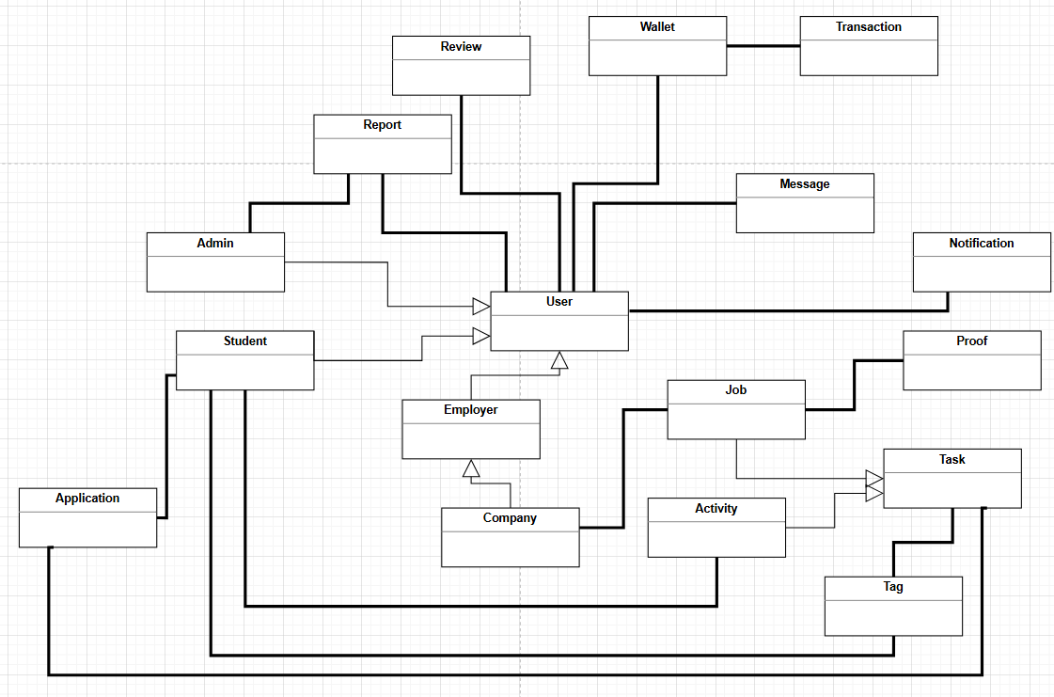
Domain Model

user: Η βασική οντότητα του συστήματος από την οποία κληρονομούν όλοι οι ρόλοι και περιέχει τα βασικά στοιχεία σύνδεσης όπως email,κωδικός.
Admin Ο υπεύθυνος της πλατφόρμας που ελέγχει την ορθή λειτουργία, διαχειρίζεται τις αναφορές και επιβάλλει ποινές.
Student : Ο χρήστης που αναζητά εργασία, συμμετέχει ή δημιουργεί δραστηριότητες, και χτίζει το ακαδημαϊκό/επαγγελματικό του προφίλ.
Company : Εξωτερικός συνεργάτης/επιχείρηση που αναζητά φοιτητές για ημιαπασχόληση ή συγκεκριμένα project.
Task : Οντότητα που περιέχει τα βασικά στοιχεία οποιασδήποτε ανάρτησης όπως τίτλος, περιγραφή, ημερομηνία.
Job :Ειδικότερη μορφή Task που δημοσιεύεται από Εργοδότες και περιλαμβάνει υποχρεωτικά οικονομική ανταμοιβή.
Activity :Ειδικότερη μορφή Task που δημιουργείται από Φοιτητές(Students) και αφορά εθελοντικές ή ομαδικές δράσεις χωρίς πληρωμή.
Application : Το αίτημα που υποβάλλει ένας Φοιτητής για να αναλάβει μια Δουλειά (Job) ή να συμμετάσχει σε μια Δραστηριότητα (Activity).
Tag : Οντότητα που συνδέεται είτε με τα ενδιαφέροντα του προφίλ ενός χρήστη είτε με τις απαιτήσεις ενός Task.
Proof : Το στοιχείο (π.χ. αρχείο, φωτογραφία ή κείμενο) που ανεβάζει ο Φοιτητής για να αποδείξει ότι ολοκλήρωσε επιτυχώς ένα Job.
Review : Η βαθμολογία και το σχόλιο που ανταλλάσσουν οι χρήστες μεταξύ τους μετά την ολοκλήρωση μιας συνεργασίας.
Wallet : Το ψηφιακό ταμείο του χρήστη, στο οποίο αποθηκεύεται το διαθέσιμο υπόλοιπό του στην πλατφόρμα.
Transaction : Η κίνηση που καταγράφει οποιαδήποτε μεταβολή στο Πορτοφόλι (π.χ. δέσμευση χρημάτων, πληρωμή φοιτητή, ανάληψη).
Message : Η οντότητα που αποθηκεύει το chat μεταξύ δύο χρηστών.
Notification : Αυτοματοποιημένο μήνυμα του συστήματος που ενημερώνει τον χρήστη για σημαντικά γεγονότα όπως αποδοχή αίτησης.
Report : Η καταγγελία που κάνει ένας χρήστης προς τον Διαχειριστή(Admin) για κακή συμπεριφορά άλλου χρήστη ή για ψευδή αγγελία.
Employer : Oντότητα που αντιπροσωπεύει τους χρήστες οι οποίοι έχουν το δικαίωμα να δημοσιεύουν θέσεις εργασίας (Jobs) με αμοιβή.

